Cursul 11: Gruparea rezistoarelor. Transfigurarea stea-triunghi
În Cursul 10 am definit rezistența electrică $R$ a unui singur conductor și legea lui Ohm în forma ei integrală, $U=RI$. Circuitele reale conțin însă, aproape fără excepție, mai multe rezistoare montate împreună, iar primul pas în analiza oricărui asemenea circuit este să înlocuim întreaga rețea, sau o parte a ei, printr-un singur rezistor echivalent - unul care, legat între aceleași două borne, este parcurs de exact același curent pentru exact aceeași tensiune aplicată, astfel încât din exterior cele două montaje să fie complet imposibil de deosebit. Pentru cele mai simple două grupări, seria și paralelul, această reducere se obține direct din legile lui Kirchhoff (legea nodurilor și legea tensiunilor, reluate riguros în Cursul 14): este exact ce facem în primele două secțiuni ale acestui curs. Există însă rețele - de exemplu o punte cu cinci rezistoare, cu un rezistor suplimentar montat chiar pe diagonala ei - care nu se lasă descompuse complet în grupări serie și paralel, oricâte perechi de rezistoare am compara. Pentru asemenea cazuri, a doua jumătate a cursului introduce transfigurarea stea-triunghi ($Y↔Δ$): o schimbare de rețea care înlocuiește trei rezistoare montate pe un nod comun cu alte trei rezistoare fără niciun nod interior (sau invers), păstrând neschimbate curenții și tensiunile la cele trei borne exterioare - exact ce ne trebuie ca să eliminăm nodul incomod și să continuăm reducerea rețelei rămase prin grupări obișnuite.

A. Gruparea în serie a rezistoarelor
Considerăm trei rezistoare $R_{1},R_{2},R_{3}$ legate în serie între bornele $A$ și $B$ - montajul 1 - pe care vrem să le înlocuim cu un singur rezistor echivalent $R_{es}$, legat între aceleași două borne - montajul 2 (echivalent) -, astfel încât cele două montaje să fie imposibil de deosebit din exterior.
Între cele trei rezistoare firul nu se ramifică nicăieri: fiecare capăt liber al unui rezistor este legat direct, printr-un singur fir, de un capăt al următorului. Sarcina care iese dintr-un rezistor intră, prin urmare, în întregime în celălalt - legea nodurilor, aplicată oricăruia dintre cele două noduri interioare (fiecare cu un singur fir de intrare și unul de ieșire), impune imediat egalitatea curenților. Rezistoarele legate în serie sunt deci parcurse de același curent $I$, iar tensiunea totală este suma căderilor de tensiune pe fiecare dintre ele - o consecință directă a legii tensiunilor (Cursul 14): potențialul variază continuu de-a lungul unui drum, iar suma variațiilor lui pe cele trei tronsoane consecutive este chiar variația totală, de la un capăt la altul al lanțului:
$$V_{A}−V_{B}=IR_{1}+IR_{2}+IR_{3} (1)$$
Pentru rezistorul echivalent: $V_{A}−V_{B}=I R_{es}$ $(2)$. Egalând $(1)=(2)$:
$$(R_{1}+R_{2}+R_{3}) I=I R_{es} ⇒ \boxed{ R_{es}=R_{1}+R_{2}+R_{3} }$$
Argumentul se extinde fără nicio modificare la orice număr de rezistoare înseriate, $R_{es}=R_{1}+R_{2}+⋯+R_{n}$. Cum fiecare rezistență $R_{i}$ este strict pozitivă, din această sumă rezultă o mărginire imediată și utilă:
$$R_{es}≥max(R_{1},R_{2},…,R_{n}),$$
de fapt strict mai mare, de îndată ce există cel puțin două rezistoare nenule în serie ($R_{es}=R_{max}+\text{restul sumei}>R_{max}$). Fizic, adăugarea unui rezistor în serie nu poate decât să mărească rezistența totală, niciodată să o micșoreze: fiecare rezistor suplimentar este un obstacol în plus, așezat pe același traseu unic pe care curentul este obligat să-l parcurgă în întregime.
Analogia hidraulică ajută aici la fel de bine ca la Cursul 10: rezistoarele înseriate seamănă cu mai multe îngustări succesive, așezate una după alta, de-a lungul aceleiași conducte unice. Debitul de apă (analogul curentului $I$) este obligatoriu același prin fiecare îngustare, pentru că apa nu se poate acumula între ele; dar căderea totală de presiune necesară ca să împingă acest debit prin toate îngustările la rând (analogul tensiunii $V_{A}−V_{B}$) este suma căderilor cerute de fiecare îngustare în parte - de aceea înșiruirea mai multor obstacole nu poate decât să înrăutățească, niciodată să amelioreze, trecerea apei.
O consecință imediată a curentului comun este divizorul de tensiune: tensiunea totală $V_{A}−V_{B}$ se împarte între cele trei rezistoare direct proporțional cu rezistența fiecăruia,
$$V_{k}=(V_{A}−V_{B}) \frac{R_{k}}{R_{1}+R_{2}+R_{3}}, k=1,2,3,$$
modul uzual de a extrage dintr-o singură sursă doar o fracțiune dorită din tensiunea ei.

B. Gruparea în paralel a rezistoarelor
Rezistoarele sunt acum legate între aceleași două borne $A$ și $B$ - montajul 1, cu trei ramuri distincte în paralel -, pe care vrem, la fel ca mai sus, să le înlocuim cu un singur rezistor echivalent $R_{ep}$ între aceleași borne - montajul 2. De data aceasta niciun rezistor nu mai este parcurs, obligatoriu, de același curent ca celelalte; în schimb, pentru că toate cele trei ramuri pornesc chiar din $A$ și ajung chiar în $B$, toate trei se află sub aceeași tensiune $V_{A}−V_{B}$, oricare ar fi rezistențele lor - tot o consecință a legii tensiunilor: diferența de potențial dintre două puncte fixate, $A$ și $B$, este aceeași, indiferent de ramura aleasă pentru a ajunge de la unul la altul.
Curentul total se distribuie pe cele trei ramuri, $I=I_{1}+I_{2}+I_{3}$ (legea nodurilor, aplicată nodului $A$), cu
$$I_{1}=\frac{V_{A}−V_{B}}{R_{1}}, I_{2}=\frac{V_{A}−V_{B}}{R_{2}}, I_{3}=\frac{V_{A}−V_{B}}{R_{3}}.$$
Pentru rezistorul echivalent $I=\frac{V_{A}−V_{B}}{R_{ep}}$, deci:
$$\frac{V_{A}−V_{B}}{R_{ep}}=\frac{V_{A}−V_{B}}{R_{1}}+\frac{V_{A}−V_{B}}{R_{2}}+\frac{V_{A}−V_{B}}{R_{3}} ⇒ \boxed{ \frac{1}{R_{ep}}=\frac{1}{R_{1}}+\frac{1}{R_{2}}+\frac{1}{R_{3}} }$$
Ca și la serie, argumentul se extinde direct la orice număr de rezistoare în paralel:
$$\frac{1}{R_{ep}}=\frac{1}{R_{1}}+\frac{1}{R_{2}}+⋯+\frac{1}{R_{n}}.$$
Mărginirea de această dată este inversă celei de la serie: cum toți termenii $1/R_{i}$ sunt strict pozitivi, suma lor este cel puțin la fel de mare ca oricare termen luat separat, deci $1/R_{ep}≥1/R_{min}$, adică
$$R_{ep}≤min(R_{1},R_{2},…,R_{n}),$$
de fapt strict mai mic de îndată ce există cel puțin două rezistoare finite în paralel. Fizic, fiecare ramură suplimentară deschide un traseu nou pentru curent, alături de cele deja existente, fără să blocheze vreunul dintre ele: un rezistor în plus, legat în paralel, nu poate decât să micșoreze rezistența echivalentă, niciodată să o mărească.
În analogia hidraulică, rezistoarele paralele seamănă cu mai multe conducte distincte, așezate una lângă alta, care leagă exact aceleași două rezervoare de apă - deci se află sub aceeași diferență de presiune (analogul tensiunii $V_{A}−V_{B}$). Debitul total se împarte pe conducte, mai mult prin cea mai largă și mai puțin prin cea îngustă, iar debitul însumat al tuturor (analogul $I=I_{1}+I_{2}+I_{3}$) crește odată cu fiecare conductă adăugată alături de celelalte - de aceea mai multe trasee paralele oferă întotdeauna o rezistență combinată la curgere mai mică decât oricare traseu luat separat.
Cazul particular cu doar două rezistoare în paralel este cel mai des întâlnit în practică și merită o formă explicită. Din $\frac{1}{R_{ep}}=\frac{1}{R_{1}}+\frac{1}{R_{2}}=\frac{R_{1}+R_{2}}{R_{1}R_{2}}$ rezultă direct
$$\boxed{ R_{ep}=\frac{R_{1}R_{2}}{R_{1}+R_{2}} } (\text{"produsul supra suma"}),$$
o formulă comodă, dar valabilă numai pentru exact două rezistoare - o greșeală frecventă este extinderea ei directă la trei sau mai multe rezistoare, unde formula corectă rămâne cea generală, cu suma inverselor. Din curenții individuali $I_{1}=(V_{A}−V_{B})/R_{1}$, $I_{2}=(V_{A}−V_{B})/R_{2}$ și din $V_{A}−V_{B}=I R_{ep}$ rezultă, pentru același caz particular, divizorul de curent:
$$I_{1}=I \frac{R_{2}}{R_{1}+R_{2}}, I_{2}=I \frac{R_{1}}{R_{1}+R_{2}},$$
o relație “încrucișată”: ramura cu rezistență mai mică primește ponderea mai mare din curentul total.
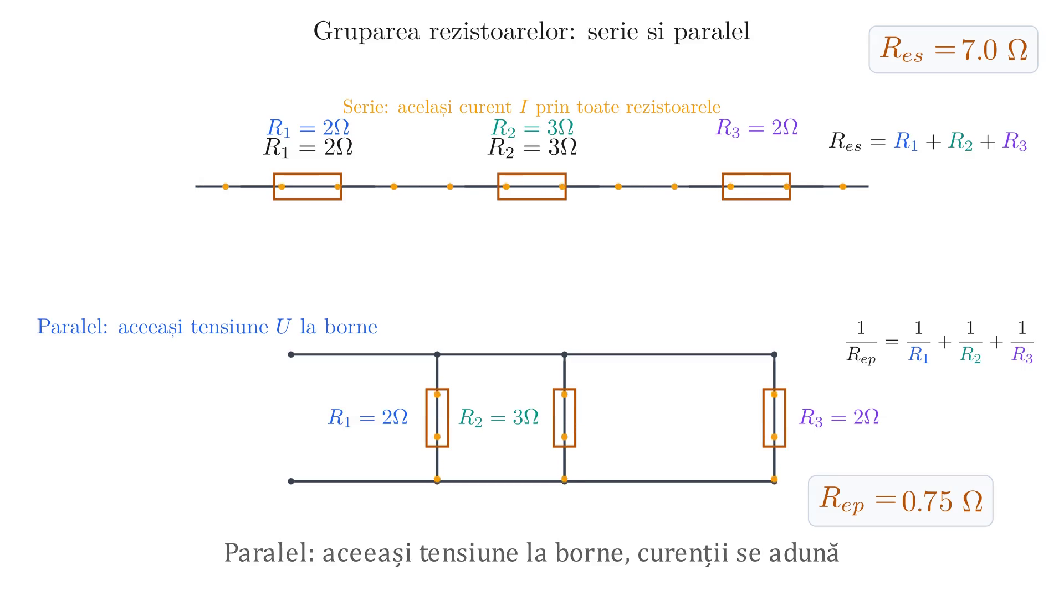
Grupare serie / paralel - colapsul la echivalent

Exemplu: reducerea unei rețele mixte serie-paralel
Date: o sursă ideală de tensiune $U=24 \text{V}$ alimentează rezistorul $R_{1}=2 Ω$, legat în serie cu gruparea paralelă a rezistoarelor $R_{2}=6 Ω$ și $R_{3}=3 Ω$.
Cerință: rezistența echivalentă a întregii rețele, curentul debitat de sursă și curentul prin fiecare dintre $R_{2}$ și $R_{3}$.
Rezolvare: reducem rețeaua din interior spre exterior, exact ca la citirea unei scheme electrice: mai întâi perechea paralelă,
$$R_{23}=\frac{R_{2}R_{3}}{R_{2}+R_{3}}=\frac{6×3}{6+3}=\frac{18}{9}=2 Ω,$$
apoi seria rămasă cu $R_{1}$:
$$R_{\text{tot}}=R_{1}+R_{23}=2+2=4 Ω.$$
$$\boxed{ R_{\text{tot}}=4 Ω }$$
Curentul debitat de sursă este $I=U/R_{\text{tot}}=24/4=6 \text{A}$. Acest curent traversează în întregime $R_{1}$ (singurul element cu adevărat “în serie” cu sursa), deci tensiunea rămasă pentru perechea paralelă este
$$U_{23}=U−IR_{1}=24−6×2=12 \text{V},$$
aceeași pentru $R_{2}$ și $R_{3}$, fiindcă sunt în paralel. Curenții individuali rezultă direct din legea lui Ohm pe fiecare ramură:
$$I_{2}=\frac{U_{23}}{R_{2}}=\frac{12}{6}=2 \text{A}, I_{3}=\frac{U_{23}}{R_{3}}=\frac{12}{3}=4 \text{A}.$$
Verificare: $I_{2}+I_{3}=2+4=6 \text{A}=I$, exact curentul intrat pe la sursă - legea nodurilor, satisfăcută la borna comună a celor două ramuri paralele.

C. Transfigurarea stea - triunghi ($Y→Δ$)
Grupările serie și paralel rezolvă, prin reduceri succesive, majoritatea rețelelor - dar nu pe toate: rămân montaje în care niciun rezistor nu este pur în serie sau pur în paralel cu vreun altul, așa cum am observat deja în introducere. Pentru acestea, ieșirea din impas este o schimbare de topologie, nu doar o regrupare: transformăm trei rezistoare montate în stea (Y), cu un nod interior comun, în alte trei rezistoare montate în triunghi ($Δ$), fără niciun nod interior, astfel încât cele două rețele să fie complet echivalente, măsurate din exterior, la cele trei borne comune.
Conexiunile stea (Y) și triunghi (Δ): rezistoarele R₁, R₂, R₃ ale stelei cu nodul comun O, respectiv R₁₂, R₁₃, R₂₃ ale triunghiului, cu bornele comune 1, 2, 3.
În conexiunea stea (montaj 1), cele trei rezistoare $R_{1},R_{2},R_{3}$ pleacă dintr-un nod comun $O$ către bornele $1,2,3$. Conform legii nodurilor (nodul $O$ nu poate acumula sarcină, exact ca în Cursul 9):
$$I_{1}+I_{2}+I_{3}=0, I_{1}=\frac{V_{1}−V_{0}}{R_{1}}, I_{2}=\frac{V_{2}−V_{0}}{R_{2}}, I_{3}=\frac{V_{3}−V_{0}}{R_{3}}.$$
Nodul O cu trei curenți de ramură I₁, I₂, I₃: doi intră în nod și unul iese, ilustrând legea Kirchhoff a curenților, I₁ + I₂ + I₃ = 0.
Din suma curenților rezultă potențialul nodului $O$:
$$\frac{V_{1}}{R_{1}}+\frac{V_{2}}{R_{2}}+\frac{V_{3}}{R_{3}}=V_{0}\left(\frac{1}{R_{1}}+\frac{1}{R_{2}}+\frac{1}{R_{3}}\right) ⇒ V_{0}=\frac{\frac{V_{1}}{R_{1}}+\frac{V_{2}}{R_{2}}+\frac{V_{3}}{R_{3}}}{\frac{1}{R_{1}}+\frac{1}{R_{2}}+\frac{1}{R_{3}}}.$$
Notăm $K=\frac{1}{R_{1}}+\frac{1}{R_{2}}+\frac{1}{R_{3}}$. Înlocuind $V_{0}$ în expresiile curenților se obține (de exemplu pentru $I_{2}$; calculul pentru $I_{3}$ este identic, doar cu indicii schimbați):
$$I_{2}=\frac{V_{2}−V_{1}}{R_{1}R_{2} K}+\frac{V_{2}−V_{3}}{R_{2}R_{3} K}, I_{3}=\frac{V_{3}−V_{1}}{R_{3}R_{1} K}+\frac{V_{3}−V_{2}}{R_{2}R_{3} K},$$
iar din $I_{1}=−I_{2}−I_{3}$ (tot legea nodurilor de la care am pornit), cei doi termeni în $(V_{2}−V_{3})$ și $(V_{3}−V_{2})$ se reduc reciproc, rămânând:
$$I_{1}=\frac{V_{1}−V_{2}}{R_{1}R_{2} K}+\frac{V_{1}−V_{3}}{R_{1}R_{3} K}.$$
În conexiunea triunghi (montaj 2), curentul care intră pe la borna $1$ se împarte pe cele două laturi care pleacă din ea, $I_{1}=I_{12}+I_{13}$, cu $I_{12}=\frac{V_{1}−V_{2}}{R_{12}}$ și $I_{13}=\frac{V_{1}−V_{3}}{R_{13}}$ - căderile de tensiune direct pe fiecare latură, fără niciun nod interior în care să se piardă informație. Cele două expresii ale lui $I_{1}$, cea din stea și cea din triunghi, trebuie să coincidă oricare ar fi potențialele $V_{1},V_{2},V_{3}$ aplicate la borne, altfel montajele n-ar fi cu adevărat echivalente; iar acest lucru este posibil doar dacă termenii care înmulțesc aceeași diferență de potențial sunt identici, coeficient cu coeficient. Identificând termenul lui $(V_{1}−V_{2})$, $\frac{1}{R_{12}}=\frac{1}{R_{1}R_{2} K}$, de unde:
$$R_{12}=R_{1}R_{2}\left(\frac{1}{R_{1}}+\frac{1}{R_{2}}+\frac{1}{R_{3}}\right)=R_{1}+R_{2}+\frac{R_{1}R_{2}}{R_{3}}.$$
Analog pentru celelalte laturi (identificând coeficienții lui $(V_{1}−V_{3})$, respectiv, printr-un calcul simetric pornind de la $I_{2}$ sau $I_{3}$, ai lui $(V_{2}−V_{3})$):
$$\boxed{ R_{12}=R_{1}+R_{2}+\frac{R_{1}R_{2}}{R_{3}}, R_{13}=R_{1}+R_{3}+\frac{R_{1}R_{3}}{R_{2}}, R_{23}=R_{2}+R_{3}+\frac{R_{2}R_{3}}{R_{1}} }$$
Observăm ceva esențial pentru scopul întregii transfigurări: nodul central $O$ al stelei a dispărut complet din triunghi. Am înlocuit o rețea cu un nod interior incomod printr-o rețea fără niciun nod interior suplimentar - exact ce ne permite, într-o rețea mai mare, să eliminăm nodul care bloca reducerea și să continuăm, pe rețeaua rămasă, cu grupările serie-paralel obișnuite din secțiunile A și B.
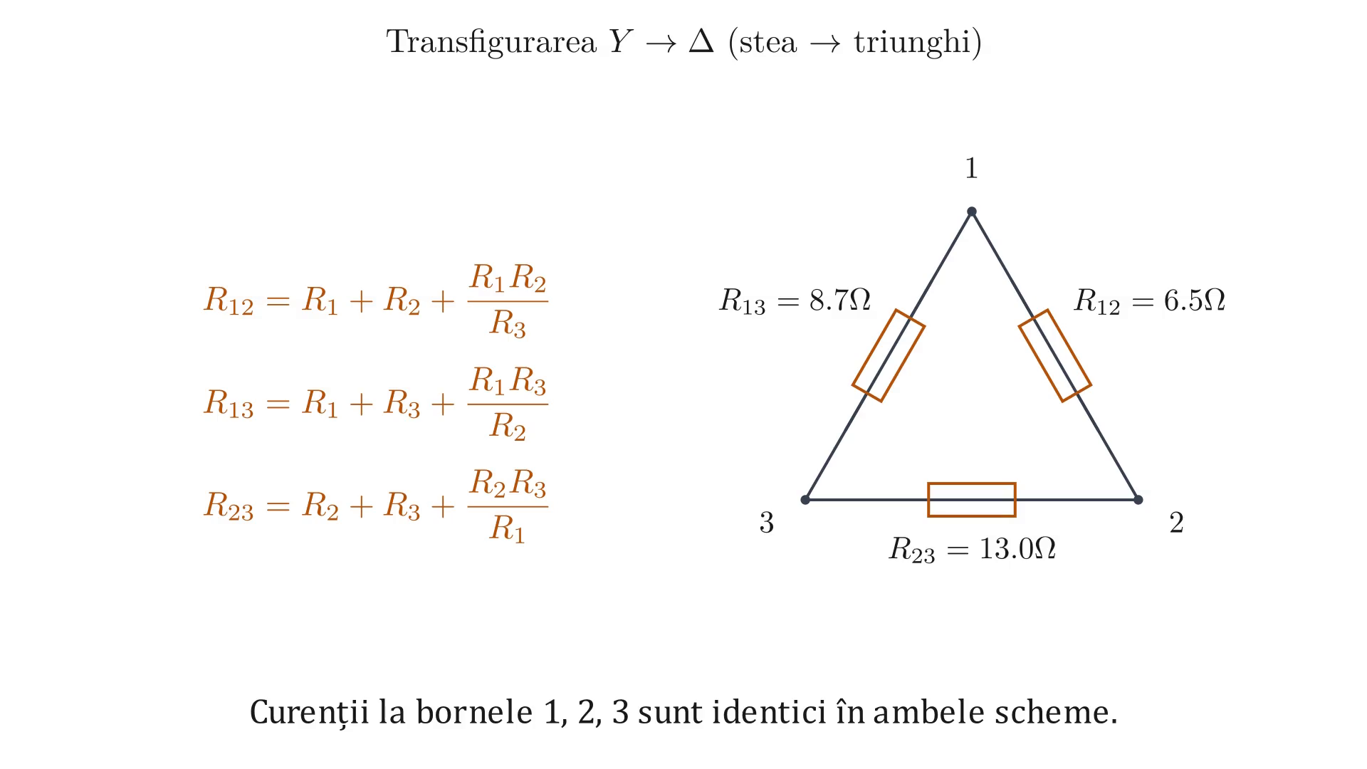
Transfigurarea Y to Delta: echivalența la borne

D. Transfigurarea triunghi - stea ($Δ→Y$)
Pentru sensul invers, metoda de mai sus - compararea curenților $I_{1},I_{2},I_{3}$ pentru potențiale $V_{1},V_{2},V_{3}$ complet arbitrare - rămâne valabilă în principiu, dar sistemul de rezolvat pentru $R_{1},R_{2},R_{3}$ în funcție de $R_{12},R_{13},R_{23}$ este mai puțin direct decât cel de mai sus. Este mai simplu să schimbăm strategia: în loc de potențiale arbitrare la toate cele trei borne, comparăm rezistența echivalentă văzută din exterior între câte o pereche de borne, cu a treia bornă lăsată complet neconectată (în gol).
Conexiunile stea (Y) și triunghi (Δ): rezistoarele R₁, R₂, R₃ ale stelei cu nodul comun O, respectiv R₁₂, R₁₃, R₂₃ ale triunghiului, cu bornele comune 1, 2, 3.
Fixăm bornele $1$ și $2$ și lăsăm borna $3$ liberă, neconectată la nimic în afara rețelei. În stea, cu borna $3$ în gol, rezistorul $R_{3}$ ajunge într-un impas: leagă nodul $O$ de o bornă fără nicio ieșire, deci nu poate fi parcurs de niciun curent, iar singurul drum rămas între $1$ și $2$ trece prin $O$, prin $R_{1}$ și $R_{2}$ înseriate:
$$R_{12}^{(Y)}=R_{1}+R_{2}.$$
În triunghi, aceeași bornă $3$ liberă nu izolează nimic: nodul $3$ rămâne legat, în interiorul rețelei, atât de $R_{13}$ cât și de $R_{23}$, iar drumul $1→3→2$ (prin $R_{13}$ și $R_{23}$ înseriate) rămâne deschis, în paralel cu latura directă $R_{12}$:
$$R_{12}^{(Δ)}=\frac{R_{12} (R_{13}+R_{23})}{R_{12}+R_{13}+R_{23}}.$$
Pentru ca cele două rețele să fie imposibil de deosebit din exterior, cele două rezistențe trebuie să coincidă, $R_{12}^{(Y)}=R_{12}^{(Δ)}$, și la fel, prin permutarea circulară a indicilor $1,2,3$, pentru celelalte două perechi de borne. Notăm $S=R_{12}+R_{13}+R_{23}$; desfăcând membrul drept prin distributivitate, sistemul celor trei ecuații este:
$$\begin{aligned}R_{1}+R_{2}&=\frac{R_{12}(R_{13}+R_{23})}{S}=\frac{R_{12}R_{13}+R_{12}R_{23}}{S}, \\ R_{1}+R_{3}&=\frac{R_{13}(R_{12}+R_{23})}{S}=\frac{R_{12}R_{13}+R_{13}R_{23}}{S}, \\ R_{2}+R_{3}&=\frac{R_{23}(R_{12}+R_{13})}{S}=\frac{R_{12}R_{23}+R_{13}R_{23}}{S}.\end{aligned}$$
Adunând cele trei ecuații membru cu membru, fiecare produs $R_{12}R_{13}$, $R_{12}R_{23}$, $R_{13}R_{23}$ apare exact de două ori la numărător, iar în membrul stâng fiecare rezistență a stelei apare, la rândul ei, de două ori:
$$2(R_{1}+R_{2}+R_{3})=\frac{2(R_{12}R_{13}+R_{12}R_{23}+R_{13}R_{23})}{S} ⇒ R_{1}+R_{2}+R_{3}=\frac{R_{12}R_{13}+R_{12}R_{23}+R_{13}R_{23}}{S}.$$
Scăzând, pe rând, fiecare dintre cele trei ecuații inițiale din această sumă, izolăm exact câte o necunoscută: de fiecare dată doi din cei trei termeni ai numărătorului se reduc reciproc, rămânând un singur produs:
$$\begin{aligned}R_{1}&=(R_{1}+R_{2}+R_{3})−(R_{2}+R_{3})=\frac{R_{12}R_{13}}{S}, \\ R_{2}&=(R_{1}+R_{2}+R_{3})−(R_{1}+R_{3})=\frac{R_{12}R_{23}}{S}, \\ R_{3}&=(R_{1}+R_{2}+R_{3})−(R_{1}+R_{2})=\frac{R_{13}R_{23}}{S}.\end{aligned}$$
Revenind la notația completă, $S=R_{12}+R_{13}+R_{23}$:
$$\boxed{ R_{1}=\frac{R_{12} R_{13}}{R_{12}+R_{13}+R_{23}}, R_{2}=\frac{R_{12} R_{23}}{R_{12}+R_{13}+R_{23}}, R_{3}=\frac{R_{13} R_{23}}{R_{12}+R_{13}+R_{23}} }$$
Fiecare rezistor al stelei este produsul celor două laturi ale triunghiului care se întâlnesc chiar la terminalul lui, împărțit la suma tuturor celor trei laturi - o formă la fel de simetrică precum cea a transformării inverse din secțiunea C, deși construită printr-o metodă complet diferită: acolo am comparat curenți la potențiale arbitrare, aici am comparat rezistențe văzute din exterior, cu câte o bornă lăsată în gol pe rând.

Exemplu numeric: verificare încrucișată $Δ→Y$ și $Y→Δ$
Date: un triunghi cu laturile $R_{12}=6 Ω$, $R_{13}=12 Ω$, $R_{23}=18 Ω$.
Cerință: steaua echivalentă $R_{1},R_{2},R_{3}$.
Rezolvare: suma laturilor este $S=6+12+18=36 Ω$, deci
$$R_{1}=\frac{R_{12}R_{13}}{S}=\frac{6×12}{36}=2 Ω, R_{2}=\frac{R_{12}R_{23}}{S}=\frac{6×18}{36}=3 Ω, R_{3}=\frac{R_{13}R_{23}}{S}=\frac{12×18}{36}=6 Ω.$$
$$\boxed{ R_{1}=2 Ω, R_{2}=3 Ω, R_{3}=6 Ω }$$
Ca verificare, aplicăm acestei stele formulele $Y→Δ$ din secțiunea C și trebuie să regăsim exact triunghiul de plecare:
$$R_{12}=R_{1}+R_{2}+\frac{R_{1}R_{2}}{R_{3}}=2+3+\frac{2×3}{6}=5+1=6 Ω, R_{13}=2+6+\frac{2×6}{3}=8+4=12 Ω, R_{23}=3+6+\frac{3×6}{2}=9+9=18 Ω,$$
identice cu datele de plecare: cele două transfigurări, C și D, sunt într-adevăr inverse una celeilalte.
Am învățat acum să reducem, prin combinarea grupărilor serie, paralel și a transfigurării stea-triunghi, orice rețea de rezistoare la un singur rezistor echivalent - iar acolo unde rețeaua conține și surse, aceleași unelte, împreună cu legile lui Kirchhoff din Cursul 14, determină complet curentul din fiecare ramură. Până aici, întreaga discuție a privit exclusiv câmpul electric și efectele lui. Cursul următor deschide a doua jumătate a electromagnetismului: Oersted a observat, în 1820, că un curent electric deviază acul unei busole - primul indiciu experimental că sarcinile în mișcare produc, pe lângă câmpul electric, și un câmp de natură complet diferită, câmpul magnetic.

